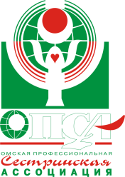
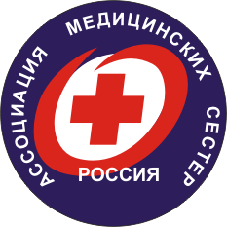
Всероссийская акция
«День борьбы против рака:
Я ЕСТЬ И БУДУ»
4 февраля 2019 года

Всемирный день борьбы против рака провозглашен Международным союзом по борьбе с онкологическими заболеваниями - Международным союзом против рака или UICC и отмечается ежегодно 4 февраля. Тема 2019 года: «День борьбы против рака: я есть и буду».
Цель этого дня — привлечь внимание общественности к этой глобальной проблеме, напомнить о том, насколько опасны и распространены сейчас онкологические заболевания, и значительно снизить смертность от рака. Привлекая внимание к предотвращению, выявлению и лечению этого заболевания, можно добиться хороших результатов, а в некоторых случаях и полного выздоровления.
По данным ВОЗ, существует более 100 видов рака, и болезнь может развиваться в любой части тела. От рака ежегодно умирают миллионы людей. На данный момент уже известно, что возникновение 43% раковых заболеваний можно было бы предотвратить, ориентируясь и соблюдая элементарные нормы здорового поведения, такие как: ограждение доступа к курению детей, борьба с курением как таковым; физическая активность; сбалансированная и здоровая пища; своевременная вакцинация против вирусов, которые вызывают рак печени и шейки матки; воздержание от длительного пребывания на солнце и в соляриях; своевременная диагностика и внимание к собственному здоровью.
Основные темы этого дня:
- Предупредительные меры и улучшение уровня жизни пациентов.
- Привлечение внимания мировой общественности.
- Увеличение осведомлённости населения о раке как одной из самых страшных болезней современной цивилизации.
- Акцентирование внимания на предотвращении, начальном выявлении и лечении онкологических заболеваний.
- Напоминание о том, насколько опасны и распространены раковые заболевания.
Задачей акции является активное информирование населения о том, что заболевание можно предотвратить благодаря здоровому образу жизни вне зависимости от места проживания и без тяжелых финансовых последствий для себя и своей семьи, и у всех людей есть право в равной степени пользоваться этими возможностями.
Специализированная секция Омской профессиональной сестринской ассоциации «Сестринское дело в онкологии» призывает все сестринское сообщество Омского региона поддержать инициативу Ассоциации медицинских сестер России и принять в акции самое активное участие в форме:
- ярмарки здоровья для населения в общественных местах: на улице, в гипермаркетах, школах, колледжах и т.д., проводить беседы и раздавать раздаточный материал;
- виртуальной акции: фотографии участников акции с табличками или плакатами, на которых написаны призывы к борьбе с раком, размещаются в социальных сетях (Facebook, Instagram, ВКонтакте, Одноклассники).

Отчет о проведенной акции (приложение 1) и 2-3 фотографии для публикации на сайте ОПСА принимаются до 07.02.2019 года по электронной почте: le-na.77@mail.ru
По всем возникающим вопросам вы можете обратиться к председателю специализированной секции ОПСА «Сестринское дело в онкологии» Иващенко Ирине Владимировне по телефонам 60-17-78, 8-904-320-27-75.

